제목: [2024 해양수산과학기술주간] OCEAN INNO WEEK 개최 안내
﻿게시글 내용:
*OCEAN INNO WEEK 「2024 해양수산과학기술주간」 개최 안내*
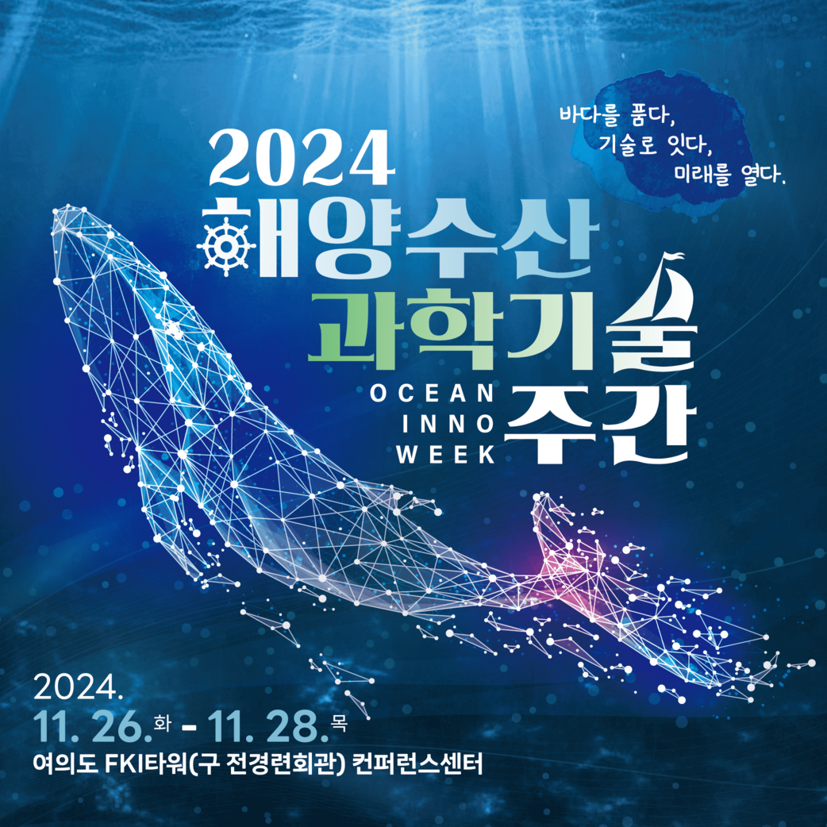
﻿
2024년 11월 26일(화)부터 28일(목)까지!
여의도 FKI타워 컨퍼런스센터에서 누구나 참여할 수 있는 2024 해양수산과학기술 주간 행사가 개최됩니다!
해양수산과학기술 주간은 해양수산분야의 연구개발 성과와 미래의 유망기술을 공유하고,
해양수산기업의 투자유치와 사업화 연계를 돕는 종합행사입니다.
또한, 관심있는 일반 시민들을 위해서 좀 더 캐쥬얼하게 해양수산관련 주제를 들어볼 수 있는
명사초청강연과 경품이벤트가 준비된다고 합니다!
﻿
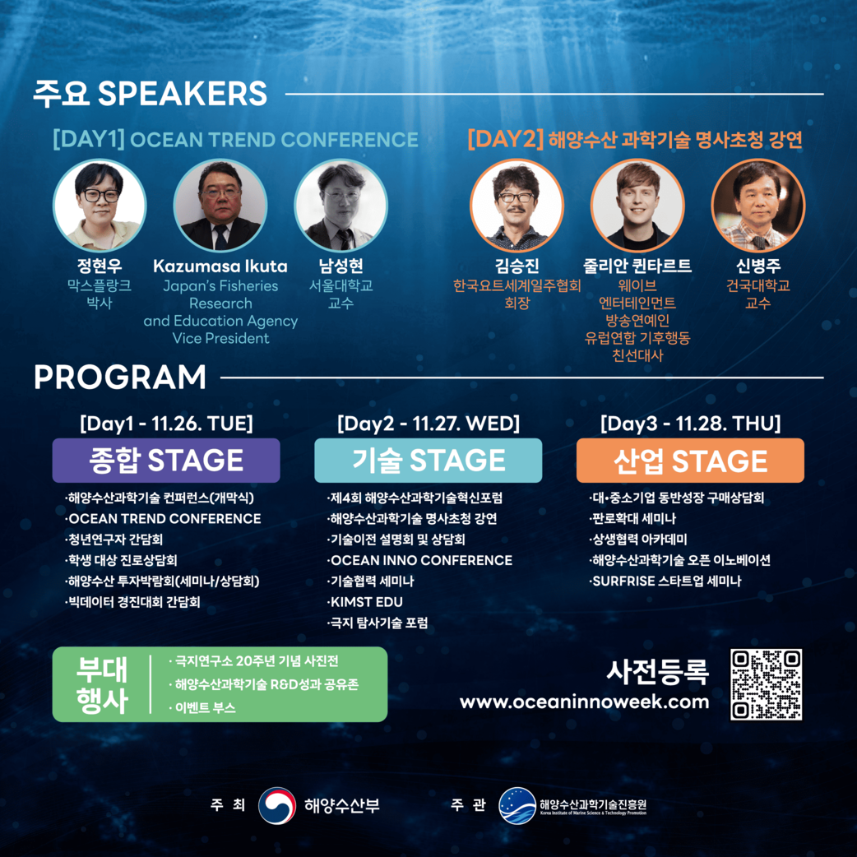

﻿11월 26일(화)부터 28일(목)까지 진행되는 이번 행사는
1일차엔 종합 STAGE, 2일차엔 기술교류 STAGE, 3일차는 산업 STAGE
이렇게 날마다 다른 주제로 진행이 되는데요!
﻿
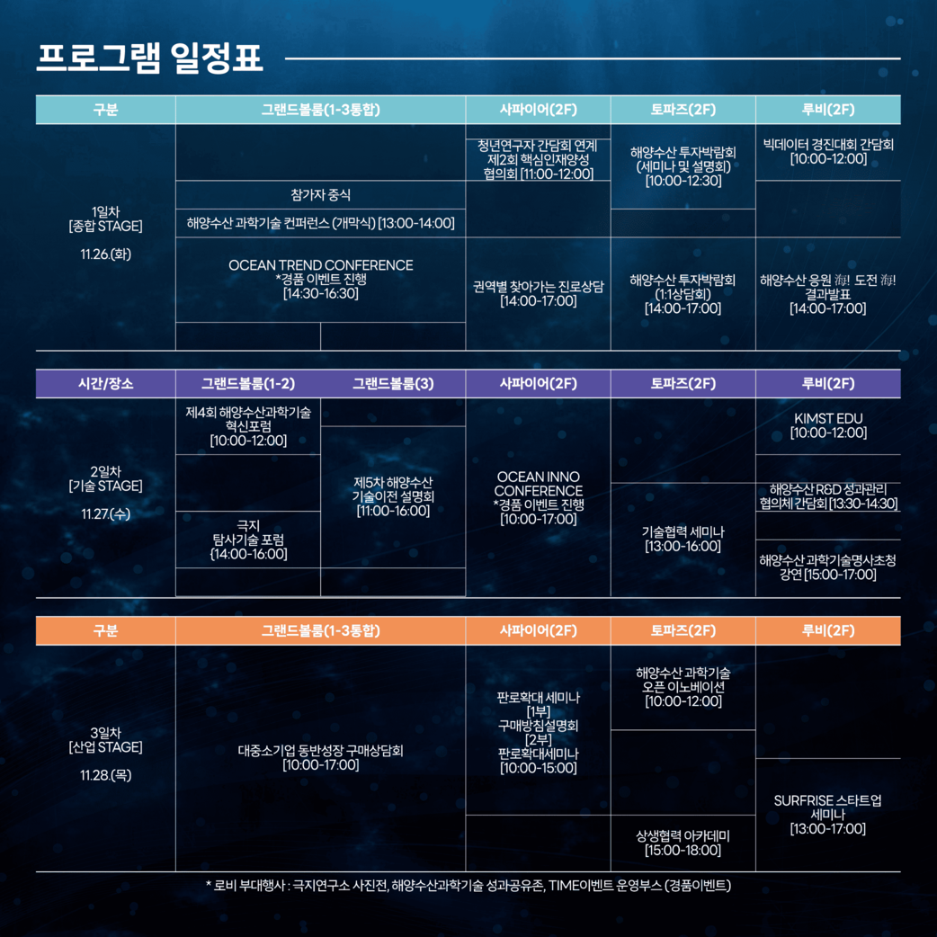

﻿모든 일정에 누구나 참여 가능하시지만 일반시민 분들도 참여하실 수 있을 만한 주요 프로그램을 소개드리면!
1일차 : 이번 행사의 개막행사와 해양수산산업의 트렌드를 확인할 수 있는 OCEAN TREND CONFERENCE,
2일차 : 해양수산과학기술 다양한 분야의 연구성과를 확인할 수 있는 OCEAN INNO CONFERENCE와,
비정상회담으로 유명한 줄리안 퀸타르트, 역사저널 그날 등 누구나 보면 아실법한 역사 전문가 신병주 교수님,
국내최초 요트 세계일주에 성공한 김승진 선장님의 명사초청강연 등이 준비되어있고,
3일차 : 해양수산과학기술과 접목이 가능한 다양한 기업들이 교류 할 수 있는 비즈니스 프로그램들이 다양하게 마련되어있습니다.
﻿
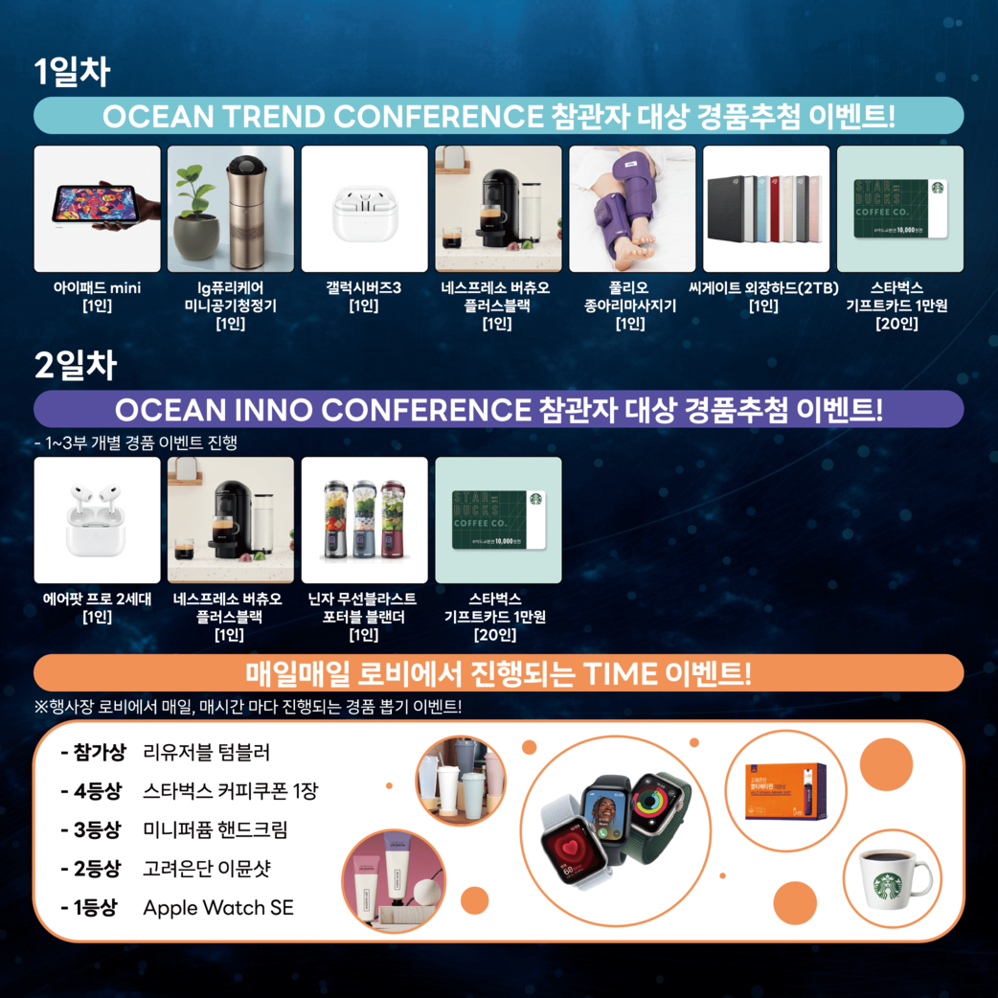

﻿
다음으로 이벤트 정보입니다!
1~2일차 컨퍼런스 프로그램에 참여하시면!
아이패드 MINI, 갤럭시 버즈3, 네스프레소 버츄오 등 다양한 경품을 추첨을 통해 제공하고,
행사장 로비에서는 시간별 TIME이벤트를 통해 애플워치 등의 경품을 매일매일 제공한다고 합니다!✨
[2024 해양수산과학기술 주간]
- 장소 : 여의도 FKI타워(구전경련회관) 컨퍼런스센터
- 일시 : 2024. 11. 26.(화) ~ 28.(목)
- 대상 : 관심있는 누구나
사전등록은 2024 해양수산과학기술주간 홈페이지 (https://www.oceaninnoweek.com) 에서 등록하실 수 있으니,
관심있는 분들은 지금바로 사전등록하세요!
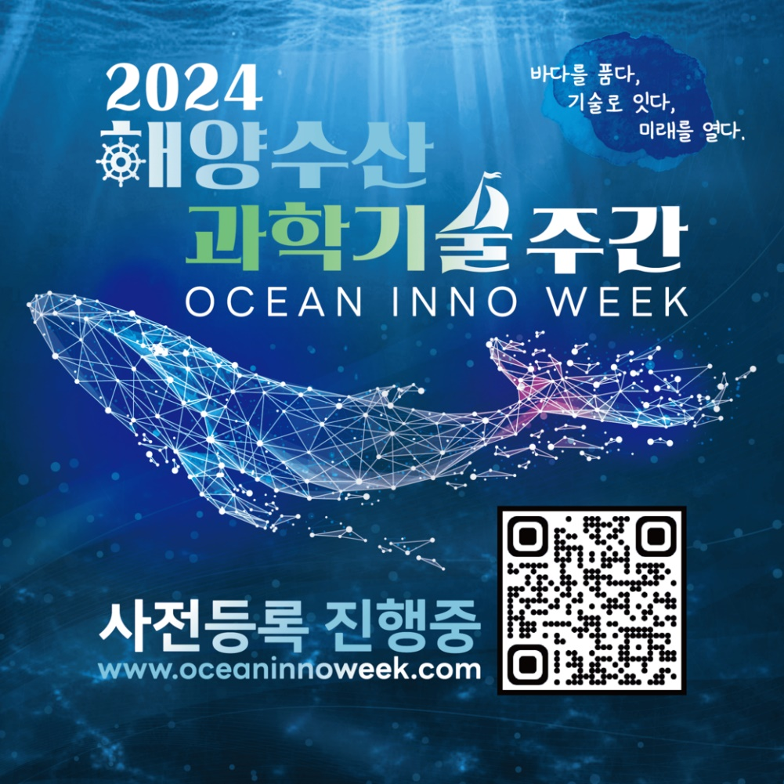
﻿그리고 드디어 시작된 2024해양수산과학기술 주간 사전 이벤트!!
﻿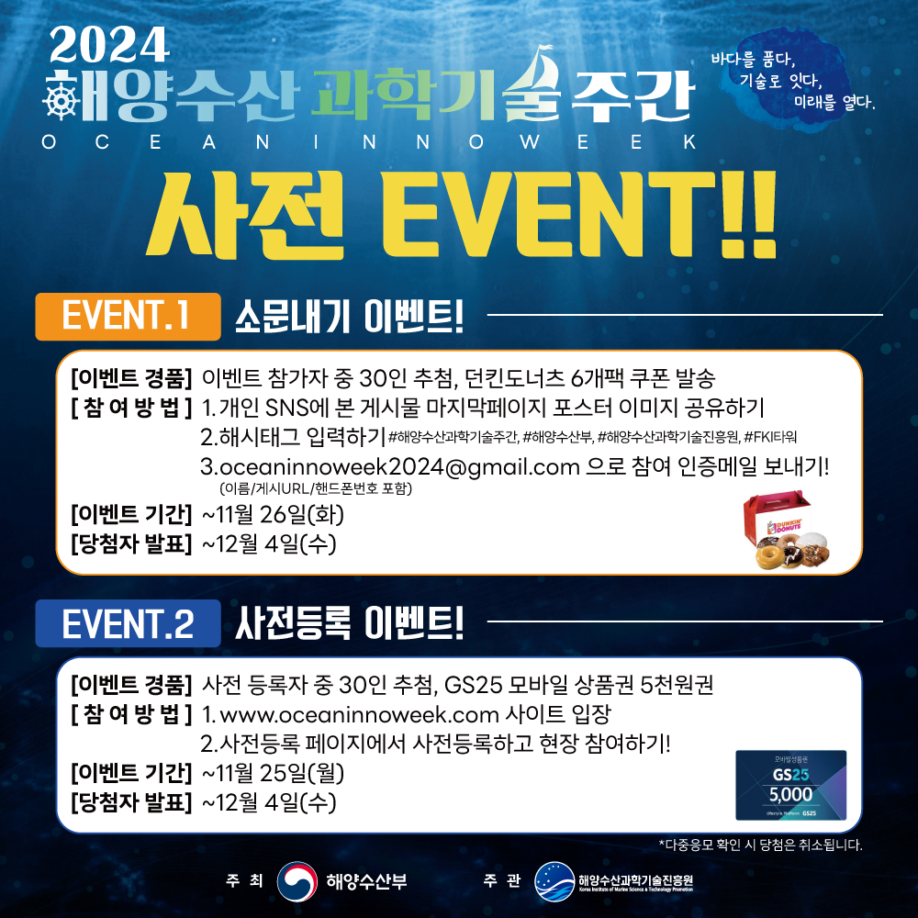
﻿﻿
[EVENT.1] 주간행사 소문내기 이벤트!
- 이벤트 경품 : 이벤트 참가자 중 30인을 추첨하여, 던킨도너츠 6개 팩 쿠폰 발송
- 참여방법
1) 개인 SNS에 본 게시물 마지막 페이지에 포스터 이미지를 게시/공유하기
2) 필수 해시태그 입력하기 (#해양수산과학기술주간, #해양수산부, #해양수산과학기술진흥원, #FKI타워, #해양수산)
3) 내용을 풍성하게 적어주시면 당첨확률 UP!
4) oceaninnoweek2024@gmail.com 으로 참여 인증메일 보내기! (이름 / 게시물URL / 핸드폰 번호 포함)
- 이벤트 기간 : ~2024. 11. 26. (화)
- 당첨자 발표 : 2024. 12. 04(수)
[EVENT.2] 사전등록 이벤트!
- 이벤트 경품 : 사전등록자 중 30인을 추첨하여, GS25 모바일 상품권(5천원권) 발송
- 참여방법
1) www.oceaninnoweek.com 사이트로 입장
2) 사전등록 페이지를 통해 사전등록하고 현장 참여하기!
- 이벤트 기간 : ~2024. 11. 25. (월)
- 당첨자 발표 : 2024. 12. 04(수)
해양수산과학기술의 모든 것을 확인 할 수 있는 이번 2024 해양수산과학기술 주간 행사에서는
현장 이벤트를 통해 다양한 경품을 제공드리고 있습니다!
많은 관심 부탁드리겠습니다!
﻿
[문의처]
2024 해양수산과학기술주간 운영사무국
Tel. 02-6487-8141
E-mail. oceaninnoweek2024@gmail.com

